08.05.2020r. piątek
Witamy wszystkich serdecznie!
Mamy dla Was dobrą wiadomość, dziś znów piątek - ostatni dzień w szkole
i w „wirtualnej” świetlicy. Całkiem niedawno był majowy długi weekend, w którym obchodziliśmy święta:

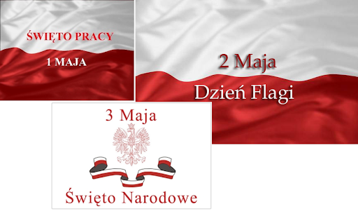
W naszej szkole w związku z tymi świętami realizowaliśmy projekt KOCHAM POLSKĘ. Bardzo dziękujemy Wam za aktywny udział. Jesteśmy z Was bardzo dumni!
Przygotowaliśmy prezentację, w której możecie podziwiać efekty Waszej pracy. Mamy nadzieję, że oglądanie prezentacji sprawi Wam przyjemność.

Jutro w sobotę 9 maja kolejne święto majowe - Dzień Unii Europejskiej. Jest to święto obchodzone przez 27 państw członkowskich. Polska dołączyła do UE w dniu 1 maja 2004 roku. Symbole Unii Europejskiej to:
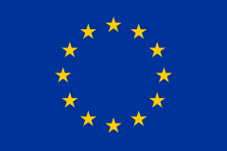
FLAGA UNII EUROPEJSKIEJ
MASKOTKA UNII EUROPEJSKIEJ
SYRIUSZ

HYMN UNII EUROPEJSKIEJ – „Oda do radości”:
https://www.youtube.com/watch?v=BiW4YNUmI5M

Pozdrawiamy wszystkich! Bądźcie zdrowi!
😊😊😊
Zespół nauczycieli świetlicy szkolnej

